Муниципальное бюджетное общеобразовательное учреждение
«Лицей № 87 имени Л. И. Новиковой»

Измерение прочностных характеристик
клеев ПВА

Выполнил: Самсонов Владимир,
ученик 5 «А» класса

Научный руководитель: Овсянникова А. А.,
учитель физики

Нижний Новгород
2016 г.

Оглавление
Введение 2
1. Клей, использованный в исследовании 2
2. Методика исследования 3
3. Ход эксперимента 5
4. Результаты 8
5. Вывод 9

Введение
В настоящее время в магазинах продаётся большое количество видов клея ПВА. Есть дешёвые, есть дорогие. Я захотел узнать, как различаются их прочностные характеристики. Будет ли более дорогой клей более прочным?
Это меня заинтересовало ещё и потому, что я посещаю в лицее кружок технического моделирования. Там мы часто используем клей ПВА для соединения деталей.

1. Клей, использованный в исследовании
Были куплены семь видов клея ПВА.
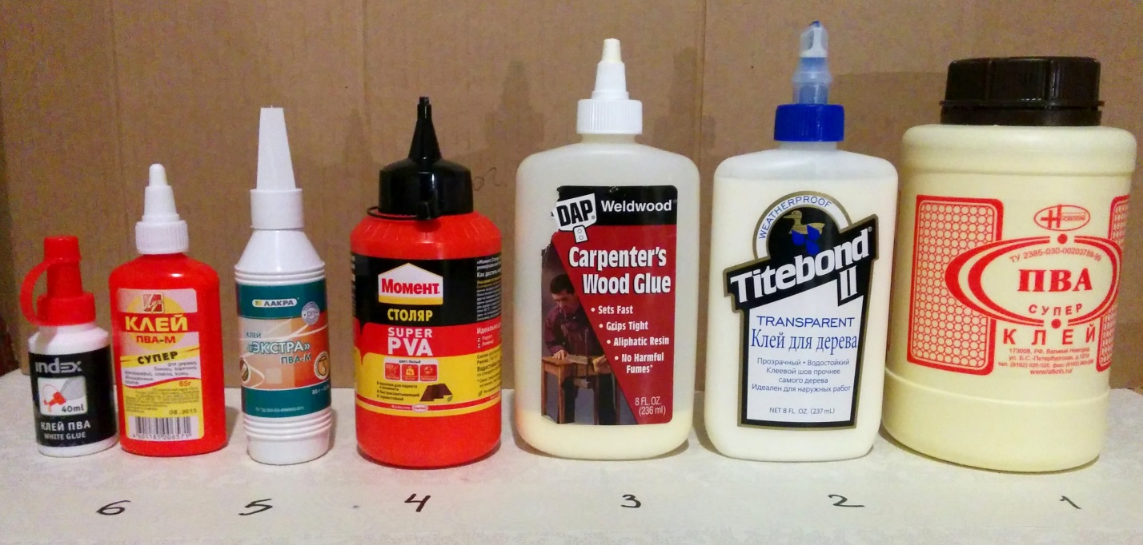
1. Клей Новохим ПВА Супер 0,5 л - 150 руб.
2. Клей Titebond II Transparent 237 ml - 245 руб.
3. Клей DAP Weldwood Carpenter's Wood Glue 236 ml - 355 руб.
4. Клей Момент Столяр Super PVA 250г - 105 руб.
5. Клей Лакра «Экстра» ПВА-М 250г - 55 руб.
6. Клей ПВА-М Супер 85г – 21,18 руб.
7. Клей Index ПВА White Glue 40 ml – 23,49 руб.

2. Методика исследования
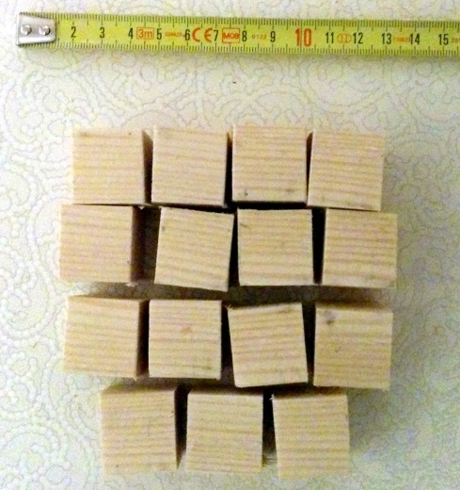
Из деревянного бруса были выпилены семь пар кубиков одинакового размера.

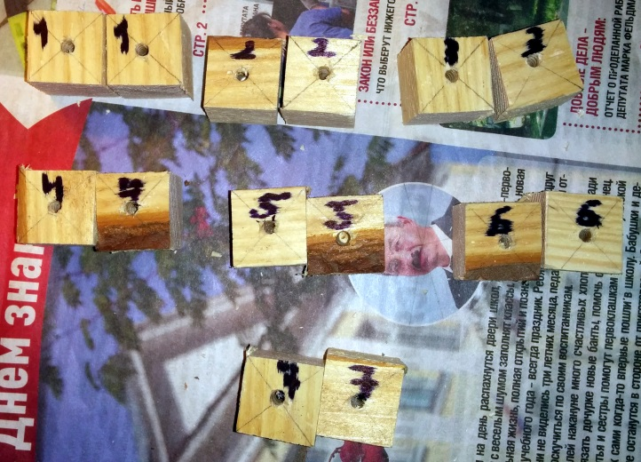
Каждая пара была склеена между собой одним из семи купленных клеев. На каждую пару был нанесён номер клея, которым она была склеена.

Склеиваемые поверхности всех кубиков имели одинаковый размер 25х25 мм. Волокна на всех склеиваемых поверхностях направлен вдоль склеиваемой поверхности.

Склеивание выполнялось согласно инструкции, указанной на каждом клее. Склеиваемые детали фиксировались струбцинами и выдерживались в течение суток.
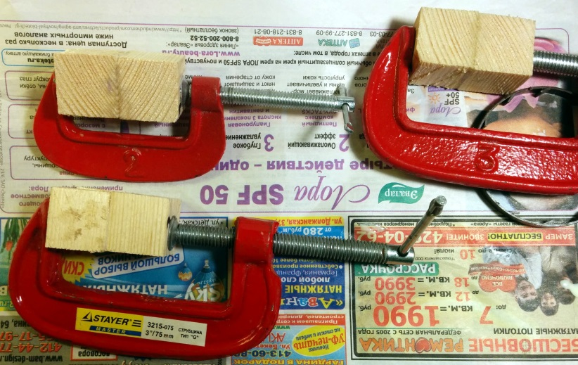

Через 30 дней были произведены испытания прочности клеевого соединения. Испытания проводились следующим образом. В образцы были ввёрнуты металлические «ушки» под прямым углом к склеиваемой поверхности. Далее образец растягивался за «ушки» в разные стороны. Усилие растяжения при разрыве измерялось.

3. Ход эксперимента
Исследование прочности клеевых соединений образцов было проведено через месяц после склеивания.
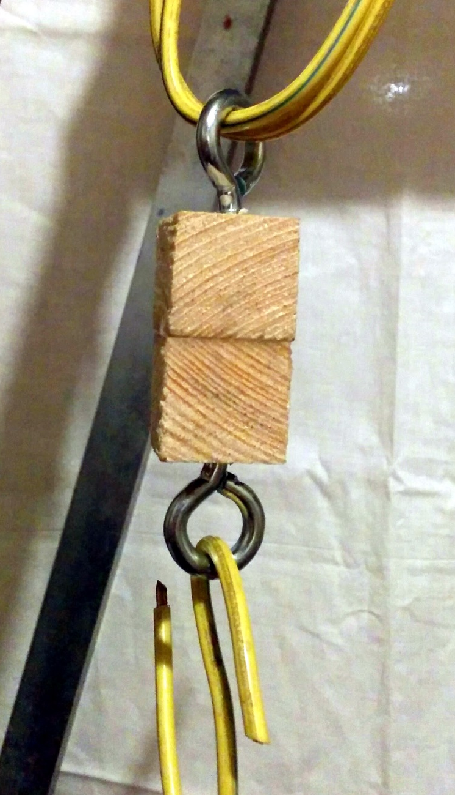
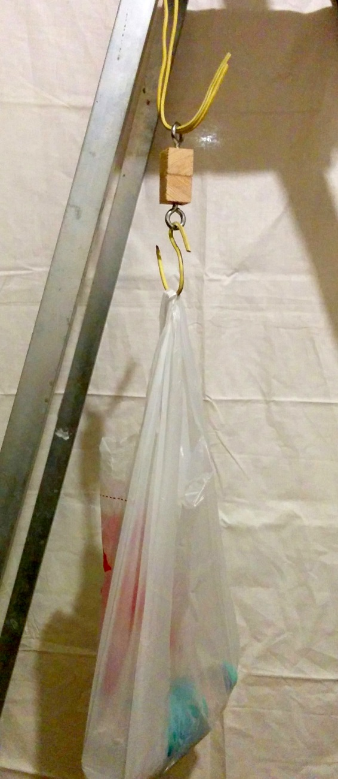
Для этого была сооружена специальная конструкция (стремянка). На неё подвешивался исследуемый образец. Снизу к образцу подвешивался груз. Таким образом, растягивающие усилие было направлено перпендикулярно плоскости клеевого шва.

В качестве груза были использованы пластиковые бутылки с водой объёмом 0,5 литров, 1,75 литров, 2 литра. Комбинация этих грузов позволяла увеличивать вес в плавных пределах.

Однако, имеющихся бутылок оказалось недостаточно. Максимальный достигнутый вес был равен 25 кг. Этого было мало для разрушения клеевого соединения.
Груз был увеличен путём использования моего веса, веса моего брата, мамы и папы. Максимальный достигнутый вес получился равным 100кг.
Но и в этом случаи не удалось разрушить клеевое соединение.
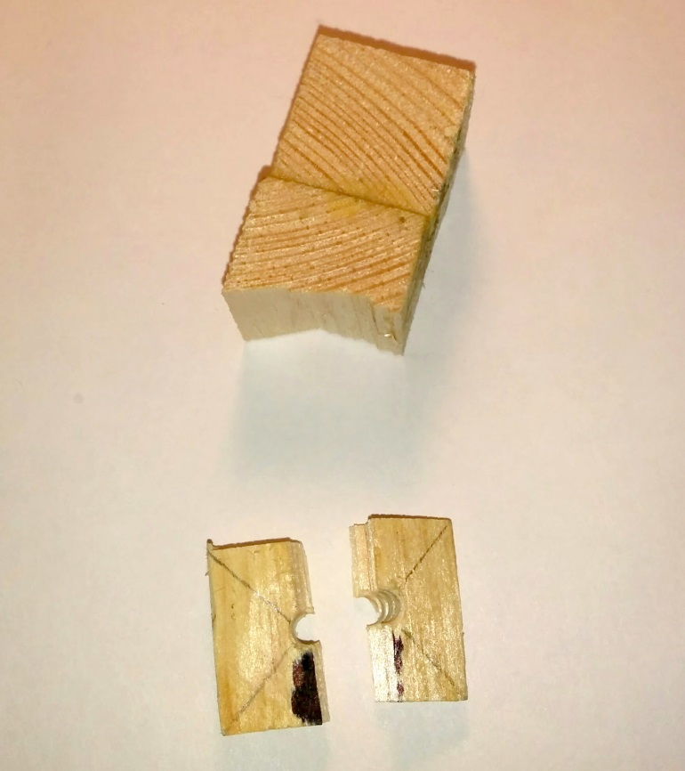
Однако несколько образцов разрушились. Разрушение произошло по волокнам материала, а не по шву.

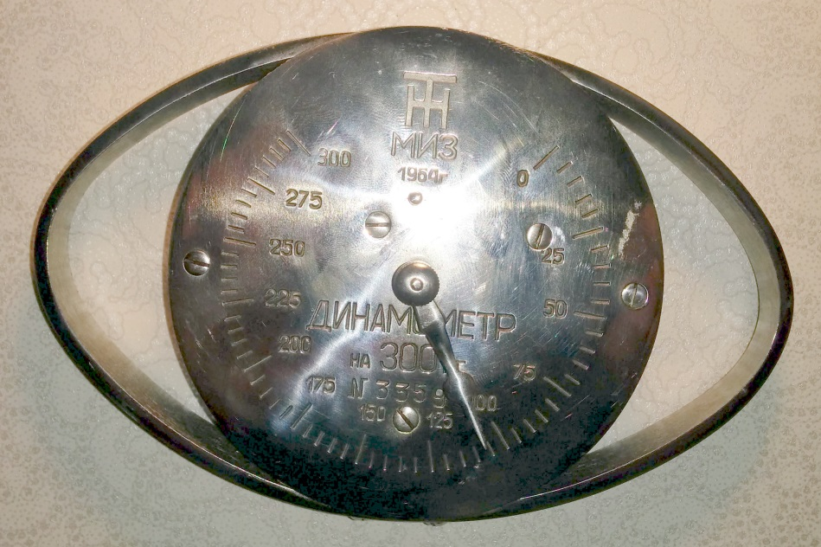
Для дальнейших исследований был использован динамометр на 300 кг.

Методика проведений измерений изменилась.
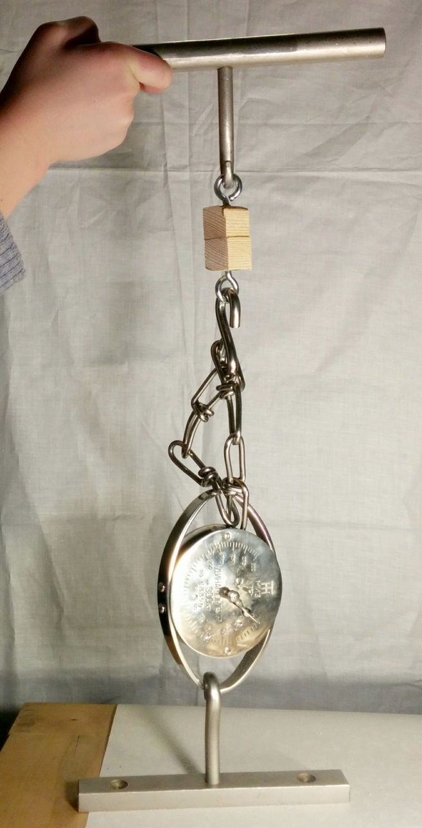
Снизу динамометр был прикреплён к металлической пластине, фиксируемой ногами
на полу.
Сверху к динамометру был прикреплён исследуемый образец.
К образцу была прикреплена металлическая рукоять.
При растягивании руками
за рукоять динамометр показывал величину растягивающего усилия.

4. Результаты
Клей | Цена за 100г | Разрушающее усилие | Примечание
1. Клей Новохим ПВА Супер 0,5 л | 30 руб. | 105 кг | Разрыв  по материалу,  а не по шву
2. Клей Titebond II Transparent 237 ml | 103 руб. | 95 кг
3. Клей DAP Weldwood Carpenter's Wood Glue 236 ml | 150 руб. | 90 кг
4. Клей Момент Столяр Super PVA 250г | 42 руб. | 70 кг
5. Клей Лакра «Экстра» ПВА-М 250г | 22 руб. | 110 кг
6. Клей ПВА-М Супер 85г | 25 руб. | 100 кг
7. Клей Index ПВА White Glue 40 ml | 59 руб. | 105 кг

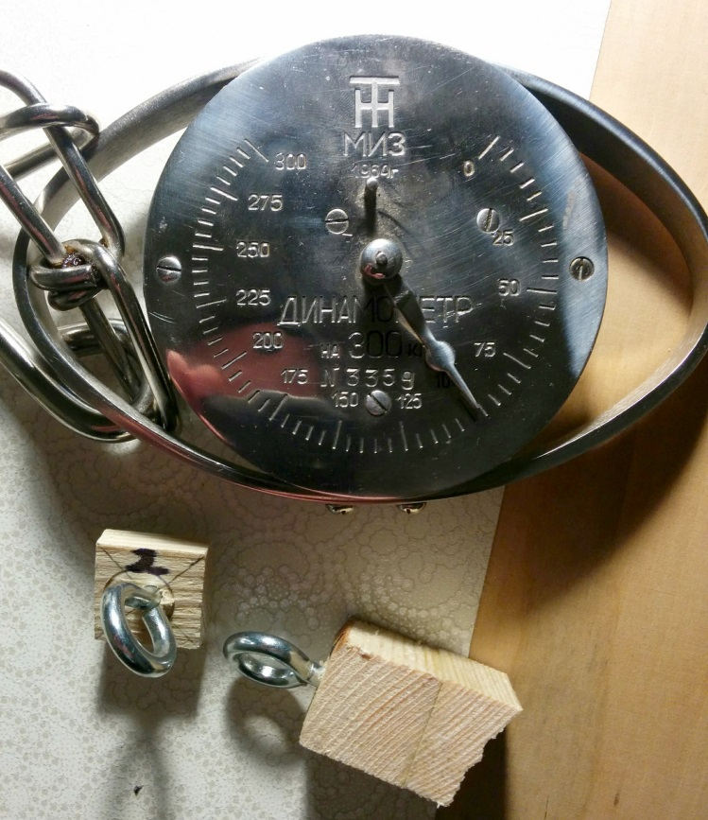

5. Вывод
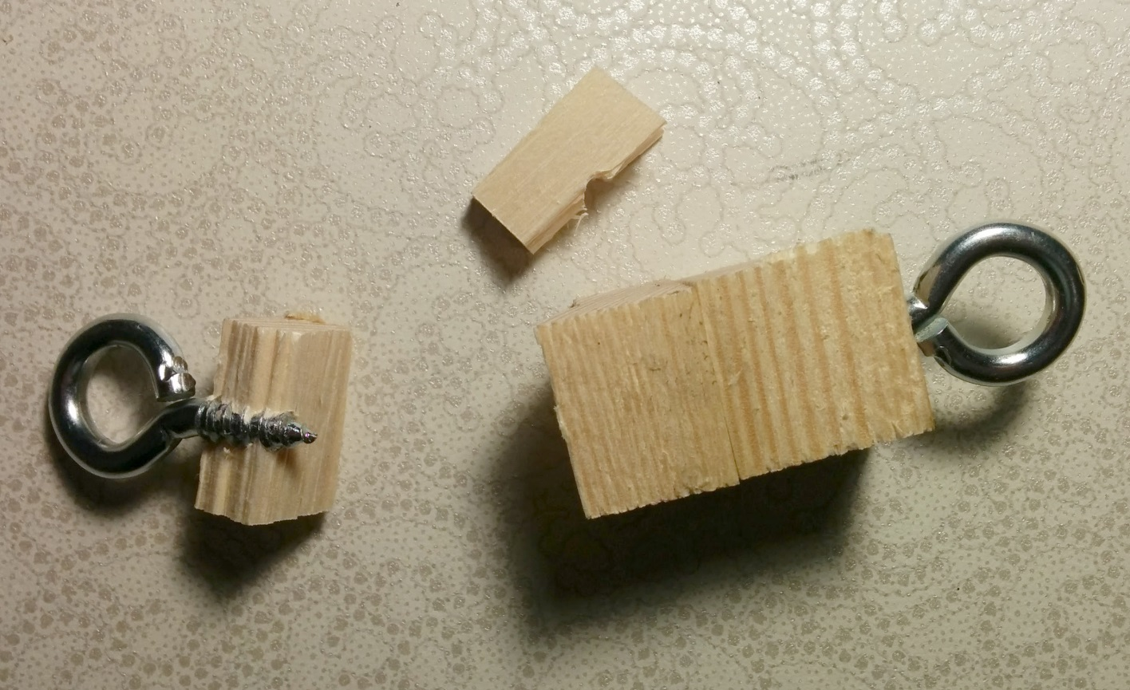
По результатам исследования я установил, что для данного вида материала (сосна) прочность клеевого соединения при использовании разных видов клея ПВА оказывается выше прочности самого материала.
При использовании растягивающего усилия порядка 100 кг разрушается материал, а не клеевой шов.

Нам не удалось определить величину усилия, необходимого для разрушения клеевого соединения. Для этого нужно использовать более прочные сорта древесины. Также, можно попробовать растягивать образец вдоль древесных волокон. Но эта задача для будущих исследований.
Мы установили, что все имеющиеся в продаже клеи ПВА подходят
для склеивания изделий из дерева. Для обычных условий эксплуатации достаточно использовать самый дешёвый клей ПВА. Прочность шва будет выше прочности изделия.

